
ADAPTER L’ENSEIGNEMENT AUX DÉFIS DES APPRENANTS
POUR LA RÉUSSITE DE TOUS
par François Guillemette et Tokimalala Rajaonarisoa

Pour arriver à 100% de réussite, l’enseignant adapte ses interventions et ses stratégies pédagogiques aux différents défis rencontrés par les apprenants.
En utilisant des stratégies pédagogiques adéquates, 80 % des élèves réussissent sans soutien supplémentaire, que ce soit pour l’apprentissage de matières scolaires ou l’apprentissage de comportements appropriés. Dans le contexte de l’enseignement à tous les apprenants en même temps, 80 % des apprenants rencontrent des défis normaux. Ces défis demandent une intervention de niveau 1.
L’enseignant identifie les apprenants qui rencontrent des défis plus difficiles (environ 20 % du groupe) et il fait pour eux une intervention de niveau 2.
En faisant l’intervention de niveau 2, l’enseignant identifie les apprenants qui rencontrent des défis encore plus difficiles (environ 5 % du groupe) et il fait avec eux une intervention individualisée de niveau 3. Il fait cette intervention avec l’aide d’un collègue ou d’un spécialiste.
L’enseignant tient compte de la zone proche de développement (Voir le texte sur la zone proche de développement) et du traitement des erreurs (Voir le texte sur le traitement des erreurs). Il demeure dans une évaluation continue qui est toujours qualitative, non quantitative, et positive, non déficitaire. (Voir le texte sur l’évaluation des apprentissages.) L’enseignant fait ses interventions adaptées au fur et à mesure que les besoins se présentent, en tenant compte des possibilités, des ressources et du contexte.

LES TROIS NIVEAUX D’INTERVENTION
NIVEAU 1 : Enseignement pour tous
Au niveau 1, les stratégies pédagogiques s’adressent à 100 % des apprenants. Il y a déjà une certaine adaptation lorsque l’enseignant accomplit les actes professionnels suivants. Il observe attentivement ce qui se passe dans la classe. Il répond aux questions des élèves. Il anticipe les défis et les erreurs probables des apprenants. Il fait corriger les erreurs au fur et à mesure. Il pose des questions aux élèves pour les aider à progresser. Environ 80 % des apprenants avancent normalement avec le niveau 1. L'enseignant surveille constamment l'apprentissage et la progression des élèves. Cela lui permet d'identifier ceux qui rencontrent des défis particuliers. Pour ces élèves, l'enseignant fait une intervention de niveau 2.

NIVEAU 2 : Interventions supplémentaires pour une partie du groupe
Au niveau 2, un soutien additionnel est offert à 20 % des apprenants qui rencontrent des défis du même type malgré les interventions de niveau 1. À ce niveau, les interventions se font avec tout le groupe ou en sous-groupe à l’intérieur des heures de classe. L’enseignant peut alors revenir sur le modelage, faire corriger des erreurs communes, donner davantage de rétroactions positives ou mobiliser des ressources spécifiques, par exemple, un dictionnaire ou un site internet. Grâce à l’intervention de niveau 2, un 15 % additionnel d’apprenants avancent normalement. Il y a donc environ 95 % des apprenants qui réussissent avec les interventions de niveau 1 et de niveau 2. Ici encore, l'enseignant surveille constamment l'apprentissage et la progression des élèves. Cela lui permet d'identifier ceux qui rencontrent des défis encore plus difficiles. Pour ces élèves, l'enseignant fait une intervention de niveau 3.
NIVEAU 3 : Interventions individualisées
C’est le niveau des interventions individualisées, éventuellement en dehors des heures de classe. L’aide d’un collègue ou d’un spécialiste est nécessaire à ce niveau, soit pour aider l’enseignant, soit pour aider l’apprenant qui rencontre des défis spécifiques après les interventions de niveau 1 et de niveau 2.
Environ 5 % des apprenants ont besoin des interventions de niveau 3 pour progresser jusqu’à la réussite de l’apprentissage en cours.
N.B. : Ce ne sont pas les apprenants qui se situent à un niveau ou l’autre; ce sont les défis qui se situent à un niveau ou l’autre. N’importe quel apprenant peut rencontrer des défis plus ou moins exigeants, à un moment ou un autre, notamment en raison de circonstances qui ne proviennent pas de lui ni de l’école comme telle. Un apprenant peut rencontrer des difficultés dans certains apprentissages, mais en réussir d'autres sans problème. Il faut éviter de catégoriser les apprenants dans des « troubles » permanents.

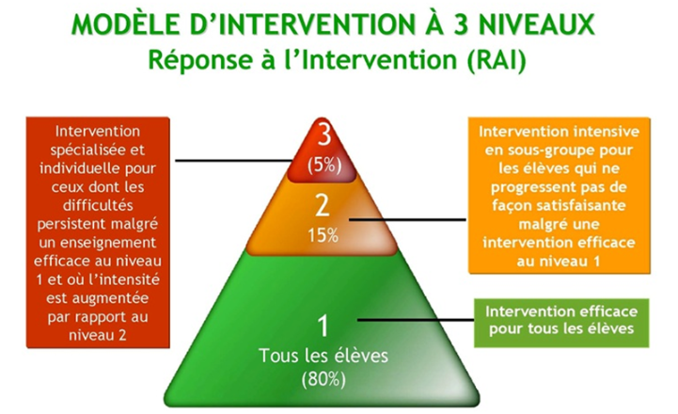
(Source du schéma : https://seduc.cssdd.gouv.qc.ca/les-7-pratiques-efficaces-en-enseignement/)
Pour aller plus loin :
VIDÉO de l’université TELUQ : https://jenseigneadistance.teluq.ca/mod/page/view.php?id=359
Références
- De Chambrier, A.-F., & Dierendonck, C. (2022). Vers l’implémentation du modèle de Réponse à l’Intervention dans les systèmes éducatifs d’Europe francophone? L’Année psychologique, (122), 301-337. http://hdl.handle.net/20.500.12162/6059
- Desrochers, A. (2021). Les fondements de l’approche de la réponse à l’intervention. Dans A. Desrochers (Éd.), L’approche de la réponse à l’intervention et l’enseignement de la lecture-écriture (pp. 45-94). Presses de l’Université du Québec.
- Vaughn, S., Wanzek, J., Woodruff, A. L., & Linan-Thompson, S. (2007). A threetier model for preventing reading difficulties and early identification of students with reading disabilities. Dans D. Haager, J. Klingner, & S. Vaughn (Éds), Evidence-based reading practices for response to intervention (pp. 11-28). Brookes.

2026 Adapter l’enseignement aux défis des apprenants pour la réussite de tous de F. Guillemette et T. Rajaonarisoa est mis à disposition selon les termes de la licence Creative Commons Attribution - Pas d’Utilisation Commerciale - Partage dans les Mêmes Conditions 4.0 International.

